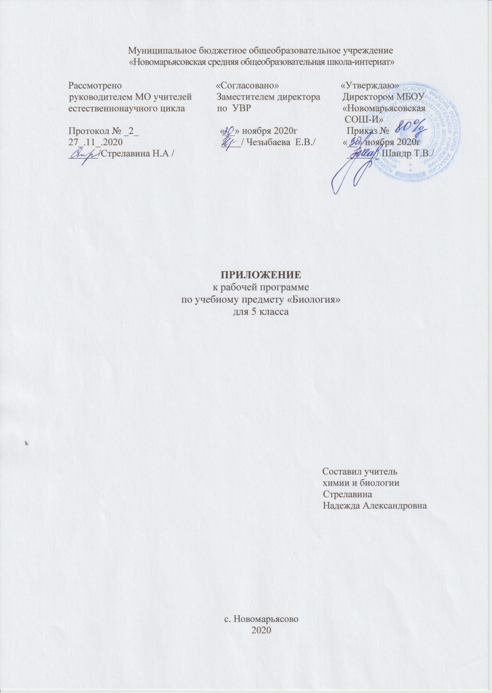

ПРИЛОЖЕНИЕ
к рабочей программе по учебному предмету «Биология» 5 класс.
Планируемые результаты.
Предметные УУД:
Использовать готовые модели (глобус, карту, план) для объяснения явлений или описания свойств объектов; обнаруживать простейшие взаимосвязи между живой и неживой природой, взаимосвязи в живой природе.
Освоение элементарных норм здоровьесберегающего поведения в природной и социальной среде.
Понимать необходимость здорового образа жизни, соблюдения правил безопасного поведения; использовать знания о строении и функционировании организма человека для сохранения и укрепления своего здоровья.
Сформированность уважительного отношения к России, своей семье, культуре нашей страны, её современной жизни; готовность излагать свое мнение и аргументировать свою точку зрения; осознанно строить речевое высказывание в соответствии с задачами коммуникации.
Будут сформированы основы гражданской идентичности, своей этнической принадлежности в форме осознания «Я» как члена семьи, представителя народа, гражданина России;
осознавать свою неразрывную связь с разнообразными окружающими социальными группами
Будут сформированы основы гражданской идентичности, своей этнической принадлежности в форме осознания «Я» как члена семьи, представителя народа, гражданина России; описывать достопримечательности столицы и родного края.
Метапредметные УУД:
Освоение доступных способов изучения природы (наблюдение, измерение, опыт); овладение логическими действиями сравнения, анализа, синтеза, установления аналогий и причинно-следственных связей, построения рассуждений; осознанно строить речевое высказывание в соответствии с задачами коммуникации.
Вычленять содержащиеся в тексте основные события; сравнивать между собой объекты, описанные в тексте, выделяя 2-3 существенных признака; проводить несложные наблюдения в окружающей среде и ставить опыты, используя простейшее лабораторное оборудование;
создавать и преобразовывать модели и схемы для решения задач.
Освоение элементарных правил нравственного поведения в мире природы и людей; использование знаково-символических средств представления информации для создания моделей изучаемых объектов и процессов; осознанно строить речевое высказывание в соответствии с задачами коммуникации.
Использовать знаково­символические средства, в том числе модели, для решения задач / выполнять правила безопасного поведения в доме, на улице, природной среде.
Овладение начальными сведениями о сущности и особенностях объектов, процессов и явлений действительности (социальных); осознанно строить речевое высказывание в соответствии с задачами коммуникации.
Оценивать характер взаимоотношений людей в различных социальных группах.
Содержание программы.
Сведения о сущности и особенностях объектов, процессов и явлений действительности (природных, социальных, культурных, технических и др.).
Начальные сведения о сущности и особенностях объектов, процессов и явлений действительности.
Освоение элементарных норм здоровьесберегающего поведения в природной и социальной среде. Здоровый образ жизни, соблюдение правил безопасного поведения. Строение и функционирование организма человека для сохранения и укрепления своего здоровья.
Способы изучения природы (наблюдение, измерение, опыт).
Элементарные правила нравственного поведения в мире природы и людей. Правила безопасного поведения в доме, на улице, природной среде.
Основы гражданской идентичности, своей этнической принадлежности в форме осознания «Я» как члена семьи, представителя народа, гражданина России.
Календарно-тематическое планирование.
№ урока | Тема урока | Повторение | Дата/  план | Дата/  факт
13 | Обобщающий урок | Способы изучения природы. | 3.12
14 | Строение и жизнедеятельность бактерий. | Здоровый образ жизни | 10.12
15 | Роль бактерий в природе и жизни человека | Правила безопасного поведения в доме, на улице, природной среде. | 17.12
16 | Контрольная работа за 1 полугодие |  | 24.12

